WOJSKOWA AKADEMIA TECHNICZNA

im. Jarosława Dąbrowskiego

**Wydział Cybernetyki**



Przedmiot:

**Systemy Baz Danych**

**SPRAWOZDANIE**

**Projekt rozproszonej bazy danych**

|  |  |
| --- | --- |
| Autor:  **sierż. pchor. inż. Michał Duda** | Prowadzący: |
| **sierż. pchor. inż. Mateusz Rzemieniewski** | **mgr inż. Maciej Szymczyk** |
| Grupa: **WCY18IH1S4** |  |

Link do repozytorium projektu:

<https://github.com/owndyye/RBD-Hotel>

1. Model RBD

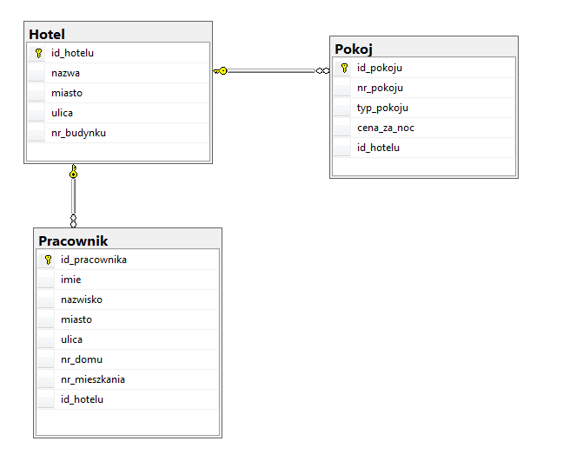

Klasy:

|  |  |
| --- | --- |
| Tabela | opis |
| Pracownik | Przechowuje dane o pracownikach hotelu |
| Hotel | Przechowuje dane o hotelu |
| Pokoj | Przechowuje dane o pokojach hotelowych |

Związki:

|  |  |
| --- | --- |
| związek | opis |
| zatrudnia | Hotel zatrudnia pracowników |
| posiada | Hotel posiada pokój |

1. Zapytania generujące bazę danych MS SQL 2017

**Hotel**

CREATE TABLE dbo.Hotel(

id_hotelu INTEGER identity(1,1) NOT NULL,

nazwa VARCHAR(20) NOT NULL,

miasto VARCHAR(20) NOT NULL,

ulica VARCHAR(20) NOT NULL,

nr_budynku VARCHAR(5) NOT NULL,

CONSTRAINT PK_HOTEL PRIMARY KEY CLUSTERED (id_hotelu)

)

**Pokoj**

CREATE TABLE dbo.Pokoj(

id_pokoju INTEGER identity(1,1) NOT NULL,

nr_pokoju VARCHAR(3) NOT NULL,

typ_pokoju VARCHAR(10) NOT NULL,

cena_za_noc Int NOT NULL,

id_hotelu int FOREIGN KEY REFERENCES Hotel(id_hotelu),

CONSTRAINT PK_POKOJ PRIMARY KEY CLUSTERED (id_pokoju)

)

**Pracownik**

CREATE TABLE dbo.Pracownik(

id_pracownika INTEGER identity(1,1) NOT NULL,

imie VARCHAR(20) NOT NULL,

nazwisko VARCHAR(20) NOT NULL,

miasto VARCHAR(20) NOT NULL,

ulica VARCHAR(20) NOT NULL,

nr_domu VARCHAR(5) NOT NULL,

nr_mieszkania VARCHAR(5) NOT NULL,

id_hotelu int FOREIGN KEY REFERENCES Hotel(id_hotelu),

constraint PK_PRACOWNIK primary key (id_pracownika)

)

1. Skrypt do bazy MS SQL 2017

DECLARE @index INT

DECLARE @index1 INT

DECLARE @index2 INT

DECLARE @index3 INT

Declare @Nazwa varchar(30)

Declare @Nazwa_hotelu varchar(30)

Declare @Ulica varchar(30)

Declare @Nr_budynku int

Declare @Kod_pocztowy int

Declare @Miasto varchar(30)

Declare @NIP1 int

Declare @ile_gwiazdek1 int

Declare @Numer_pokoju int

Declare @Typ_pokoju varchar(30)

Declare @cena_za_noc int

Declare @id_hotelu int

Declare @Imie varchar(30)

Declare @Nazwisko varchar(30)

Declare @PESEL int

Declare @Telefon int

Declare @Limit1DWN int

Declare @Limit1UP int

Set @Limit1DWN = 1

Set @Limit1UP = 40000

Declare @Lowerlimit2 int

Declare @Uplimit2 int

Set @Lowerlimit2 = 1

Set @Uplimit2 = 350

Declare @count int

Set @count = 1

While @count <= 100000

Begin

Set @index = CAST(RAND() * 5 + 1 AS INT)

Set @index1 = CAST(RAND() * 5 + 1 AS INT)

Set @index2 = CAST(RAND() * 5 + 1 AS INT)

Set @index3 = CAST(RAND() * 5 + 1 AS INT)

Select @Nazwa = CHOOSE(@index,'Adam','Stefania','Jacek','Gawel','Zbigniew')

Select @Nazwa_hotelu = CHOOSE(@index1,'Abra','Elwis','Hilton','Mariot','Sheraton')

Select @Ulica = CHOOSE(@index2,'Abrowska','Kielecka','Wojskowa','Polowa','Wolna')

Select @Nr_budynku = Round(((@Uplimit2 - @Lowerlimit2) * Rand()) + @Lowerlimit2, 0)

Select @Miasto = CHOOSE(@index3,'Poznan','Kielce','Warszawa','Gdansk','Krakow')

Select @Numer_pokoju = Round(((@Uplimit2 - @Lowerlimit2) * Rand()) + @Lowerlimit2, 0)

Select @Typ_pokoju = CHOOSE(@index2,'jedynka','dwojka','trojka','czworka','vip')

Select @cena_za_noc = Round(((@Uplimit2 - @Lowerlimit2) * Rand()) + @Lowerlimit2, 0)

Select @id_hotelu = Round(((@Limit1UP - @Limit1DWN) * Rand()) + @Limit1DWN, 0)

Select @Imie = CHOOSE(@index3,'Adam','Stefania','Jacek','Gawel','Zbigniew')

Select @Nazwisko = CHOOSE(@index,'Wojtkowiak','Adamowski','Kowalski','Nowak','Mazurek')

Insert Into Hotel (nazwa,miasto,ulica,nr_budynku) values (@Nazwa_hotelu, @Miasto, @Ulica,@Nr_budynku)

Insert Into Pracownik (imie,nazwisko,miasto,ulica,nr_domu,nr_mieszkania,id_hotelu) values (@Imie, @Nazwisko, @Miasto,@Ulica, @Nr_budynku,@Nr_budynku,@id_hotelu)

Insert Into Pokoj (nr_pokoju,typ_pokoju,cena_za_noc,id_hotelu) values (@Numer_pokoju, @Typ_pokoju, @cena_za_noc, @id_hotelu)

Print @count

Print @Nazwa

Set @count = @count + 1

End

**Wynik dla 100k rekordów:**

Pracownik

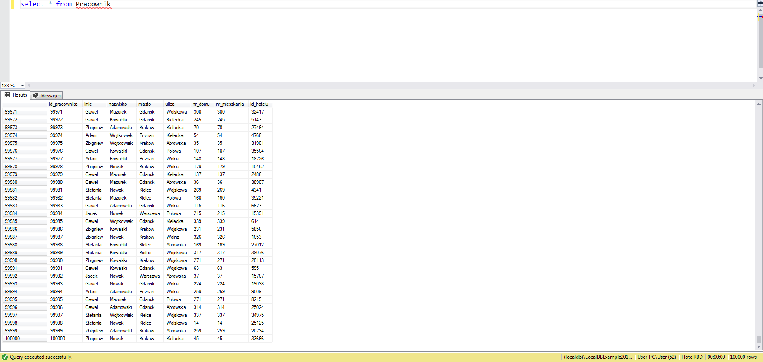

Hotel

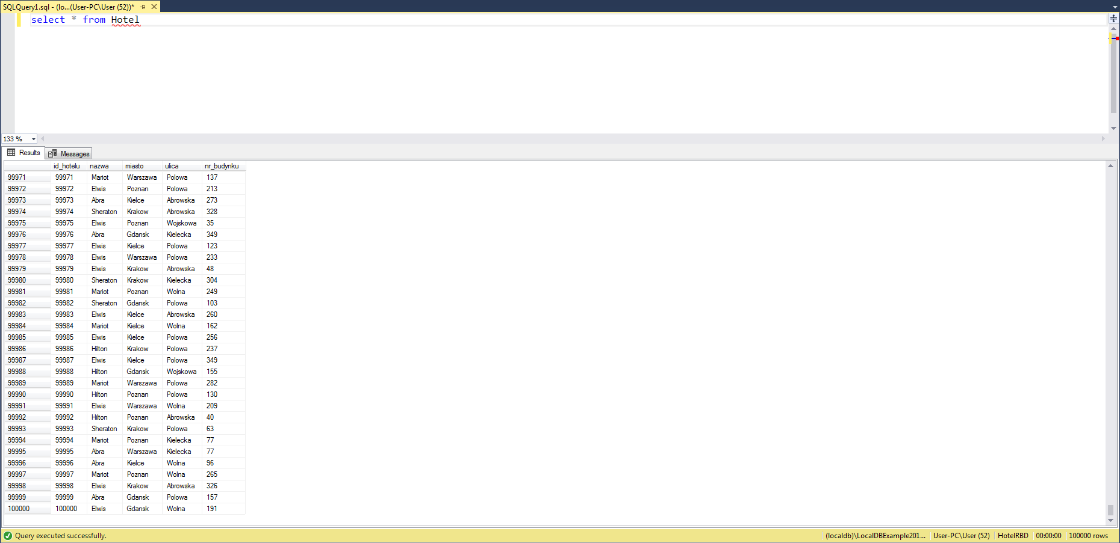

Pokoj

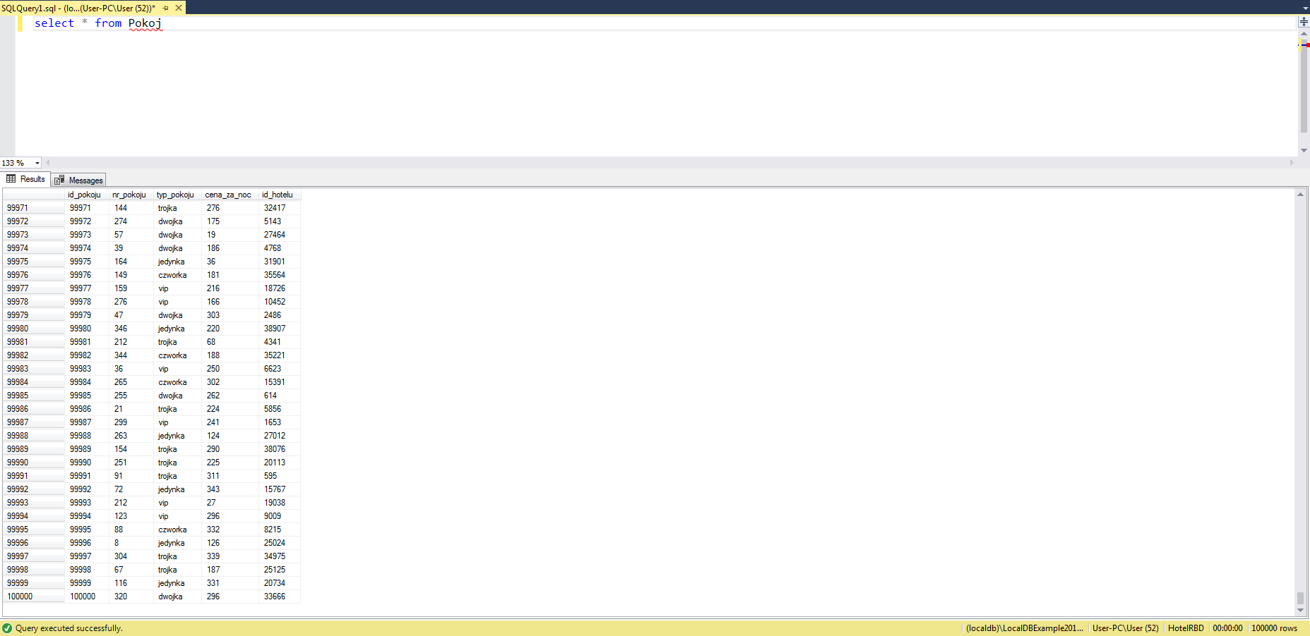

**Wynik dla 250k rekordów:**

Pracownik

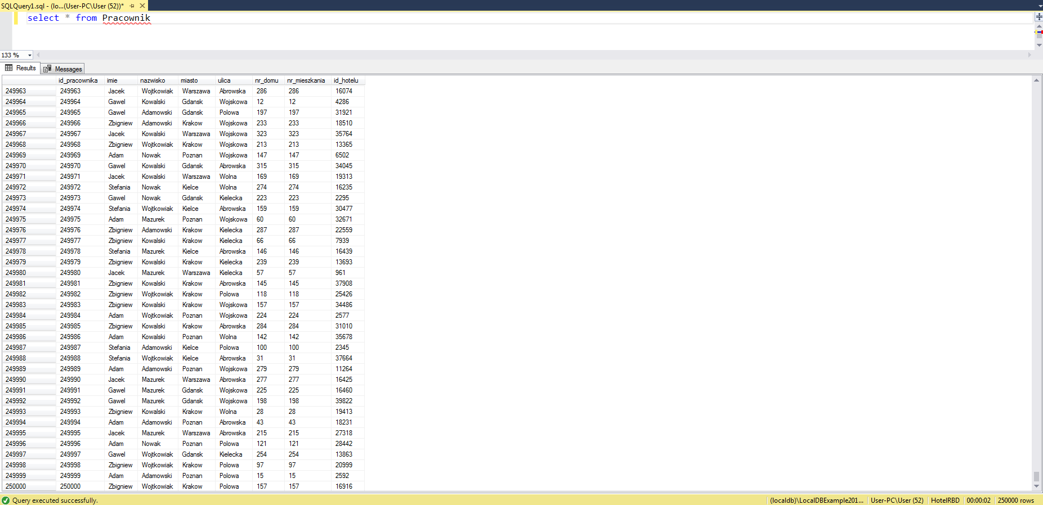

Hotel

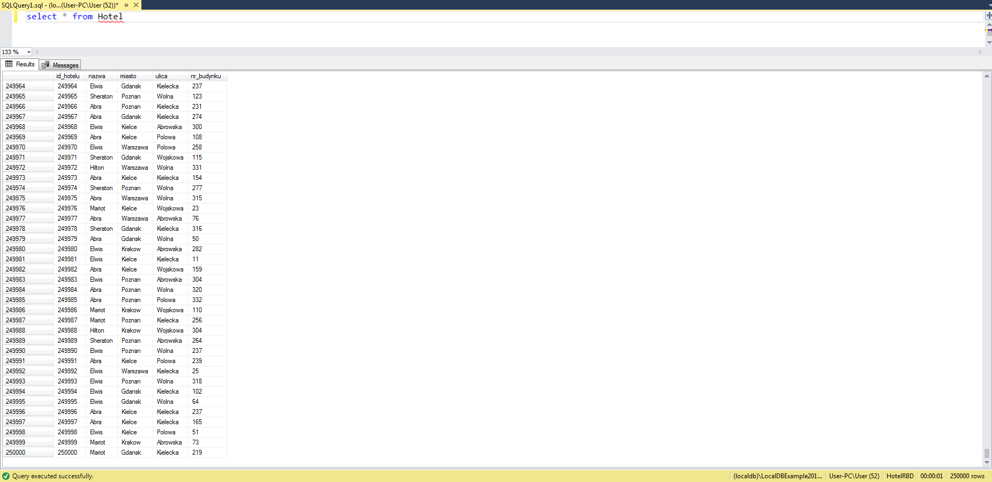

Pokoj

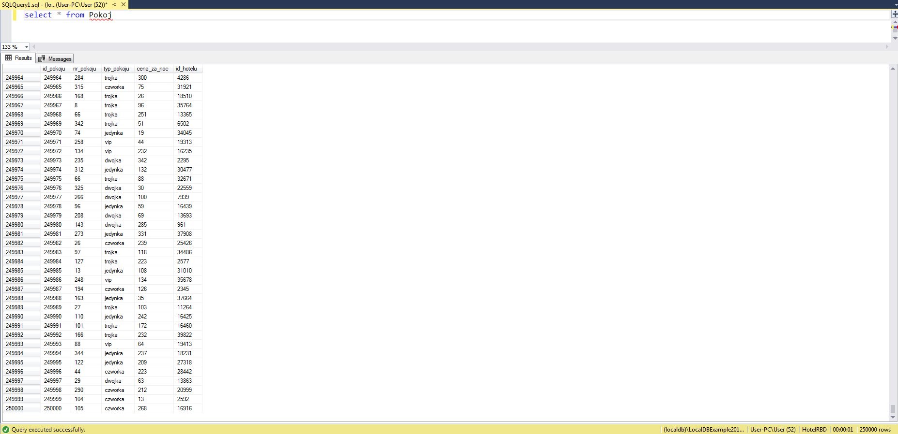

**Wynik dla 500k rekordów:**

Pracownik

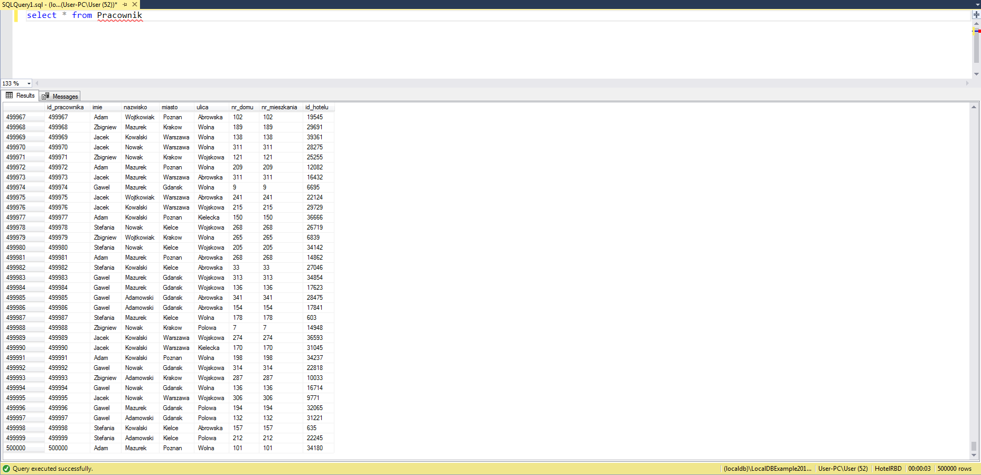

Hotel

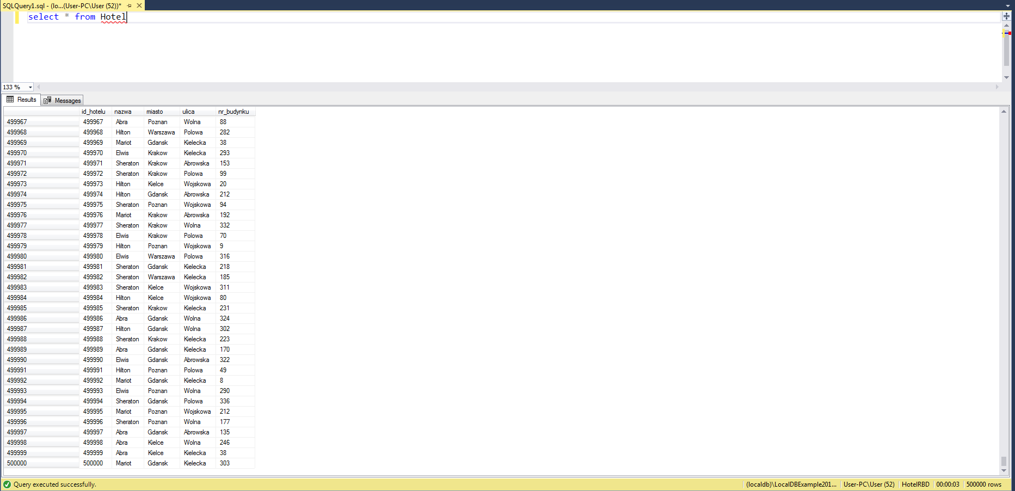

Pokoj

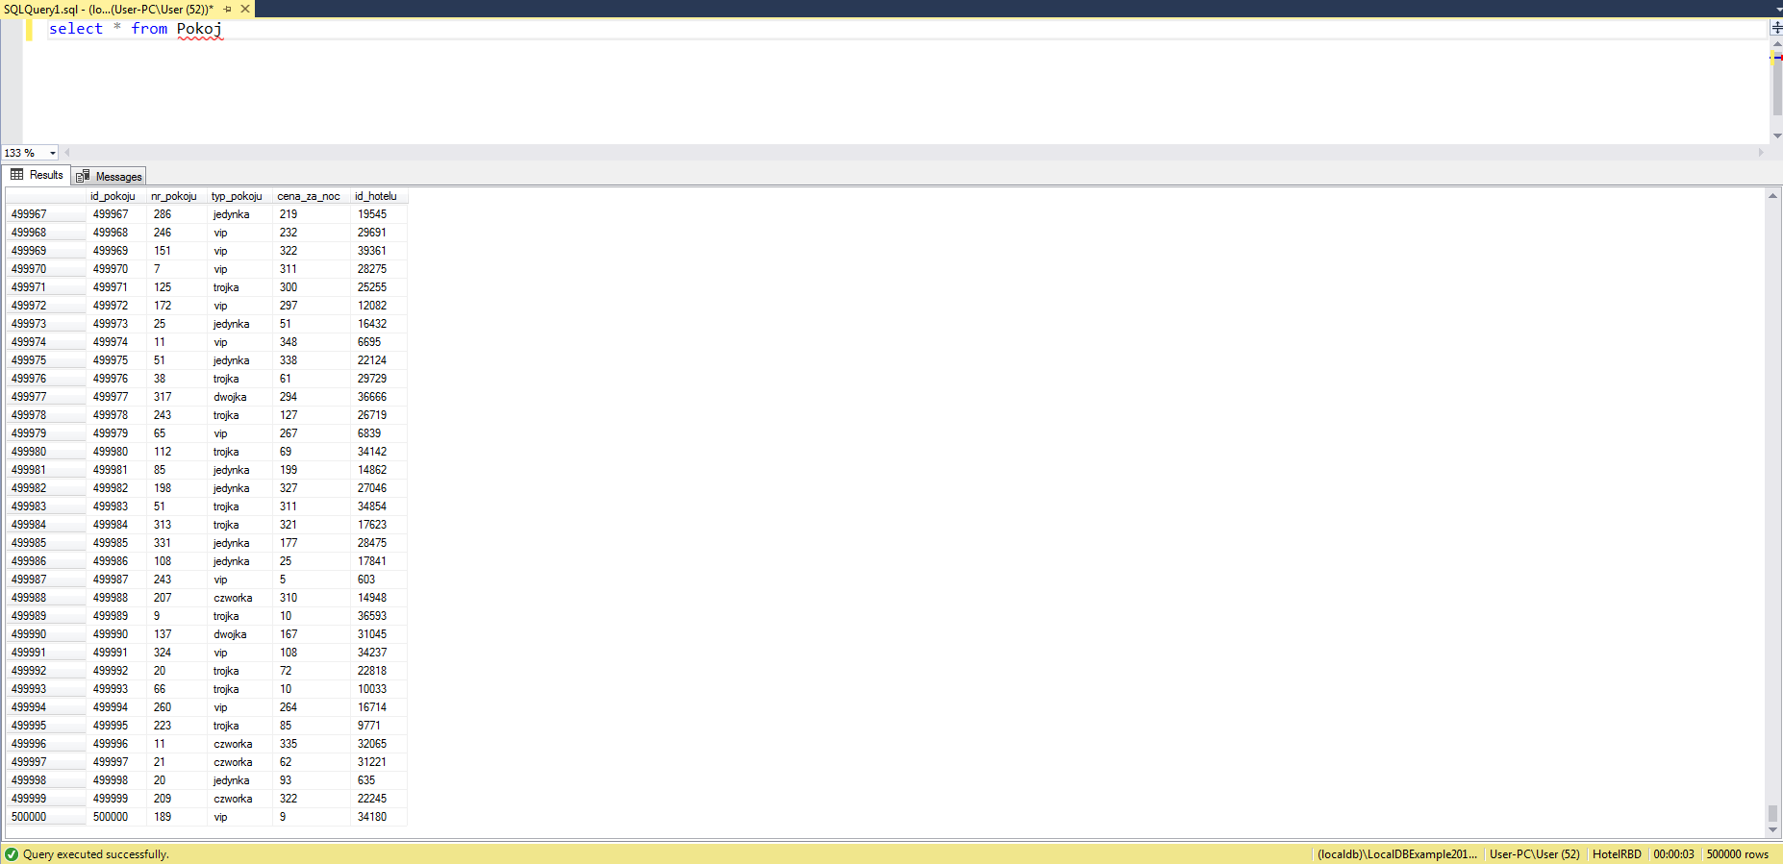

1. Zapytanie do bazy danych MS SQL 2017

select

imie as 'Imie',

nazwisko as 'Nazwisko',

Pracownik.miasto+ ' ' + Pracownik.ulica + ' ' + cast(Pracownik.nr_mieszkania as varchar(2)) as 'Adres pracownika' ,

h.id_hotelu,

h.nazwa as 'Nazwa hotelu',

count(id_pokoju) as 'Liczba rekordow id_pokoj'

from Pracownik

left join Hotel h on h.id_hotelu=Pracownik.id_hotelu

left join Pokoj p on p.id_hotelu=h.id_hotelu

where

h.id_hotelu>5 and

p.id_pokoju>5 and

p.cena_za_noc>50

group by

Pracownik.imie,

h.nazwa,

Pracownik.nazwisko,

h.id_hotelu,

h.nazwa,

Pracownik.miasto,

Pracownik.ulica,

Pracownik.nr_mieszkania,

p.id_pokoju,

p.cena_za_noc

having h.nazwa='Abra' or h.nazwa='Hilton' or h.nazwa='Mariot' or h.nazwa='Elwis'

order by

h.id_hotelu ASC,

p.id_pokoju ASC,

p.cena_za_noc DESC

Wynik zapytania bazy danych:

* Dla 100k rekordów

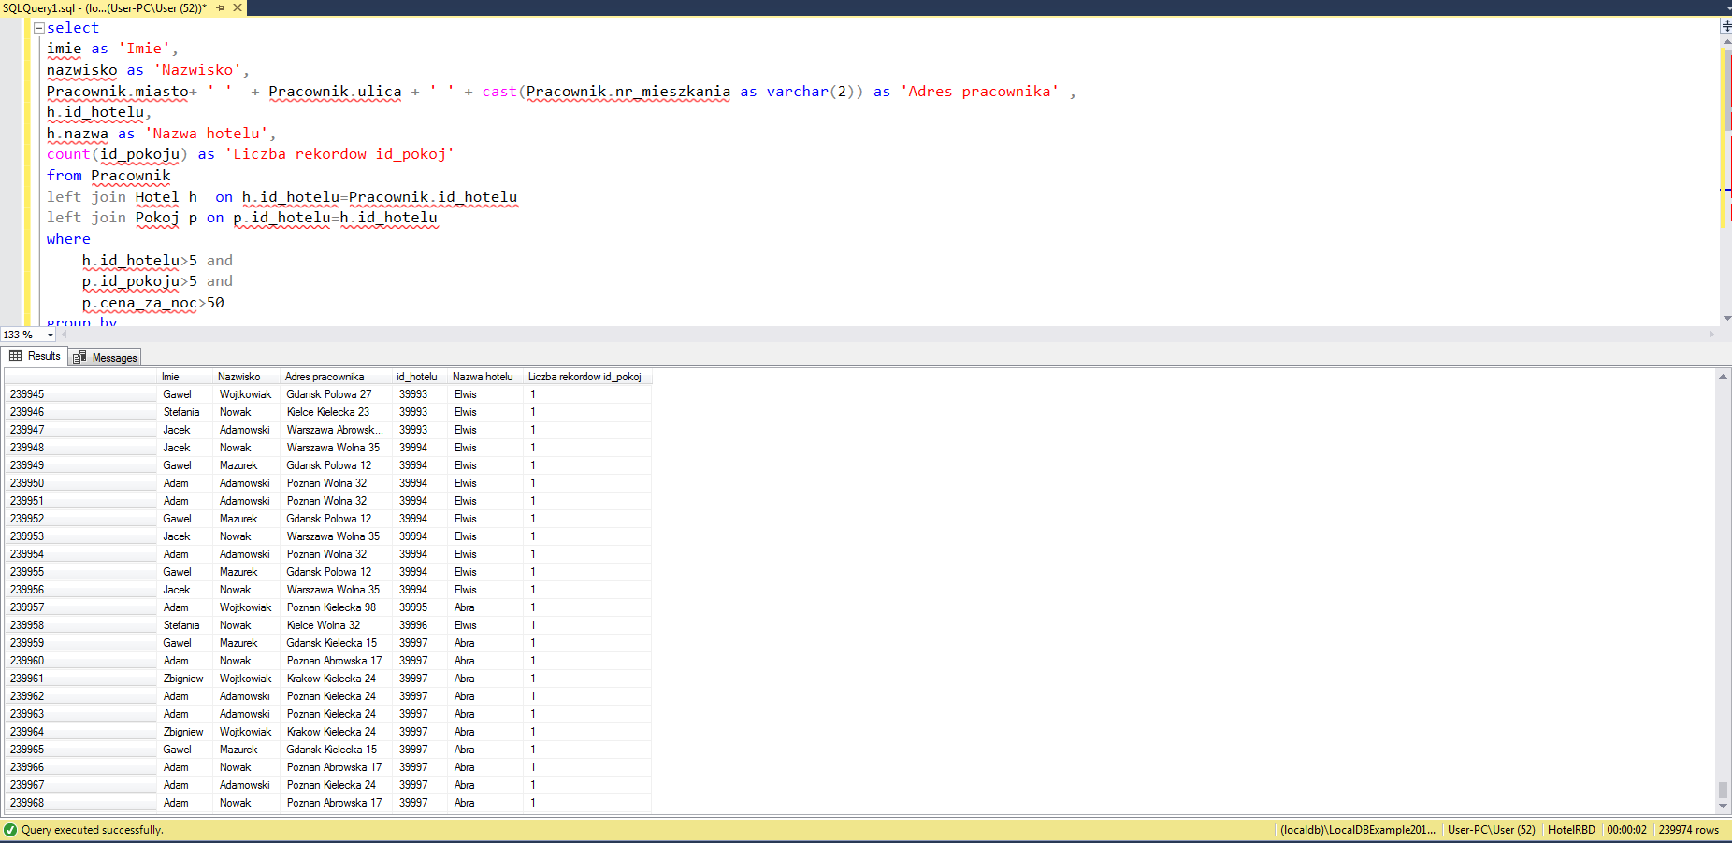

Czas wykonania: 0,02s

* Dla 250k rekordów

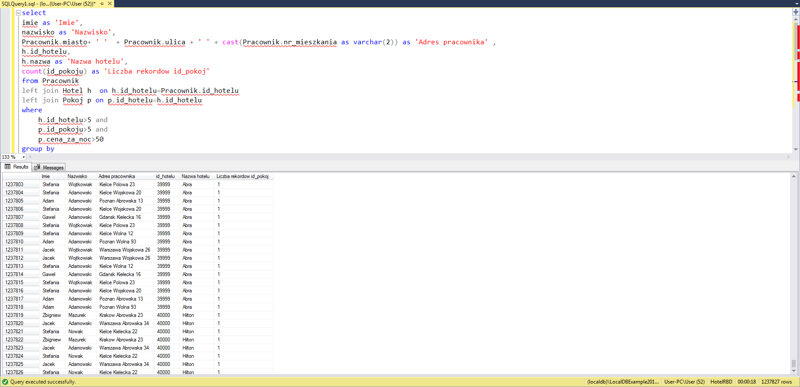

Czas wykonania: 0,18s

* Dla 500k rekordów

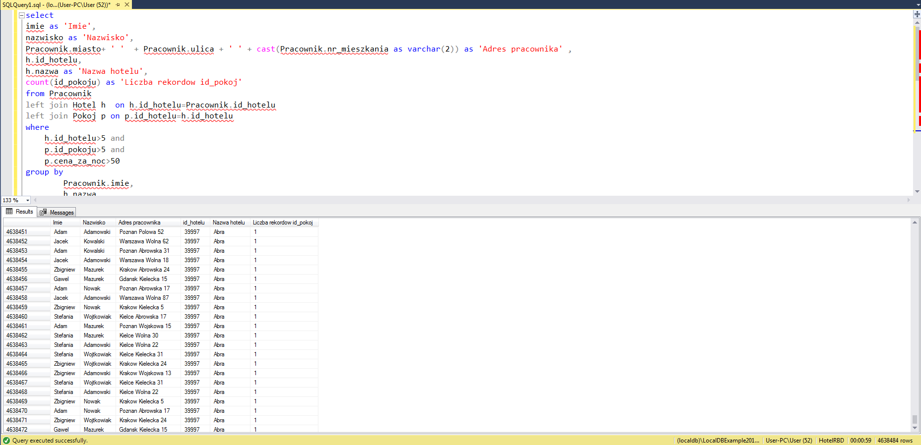

Czas wykonania: 0,59s

1. Zapytanie do bazy danych MongoDB

Podsumowanie:

Napotkane problemy:

-trudność ze zbudowaniem złożonego zapytania w MongoDB,

-nieintuicyjne środowisko MongoDB,

-długi czas oczekiwanie podczas generowania rekordów w obu bazach.

Ocena środowiska:

Środowisko MongoDB umożliwiło zbudowanie bazy danych NoSQL. Baza danych jest zorientowana na dokumenty, co jest zupełnie innym podejściem niż przy bazach relacyjnych. MongoDB nie wspiera również two-phase-commit (bez wsparcia dla triggerów i kluczy obcych),